Prénom:…………… Nom:………………

Classe:……………. Date:……………….

***Fiches de révision – Septième annee:***

***1-Lexique et vocabulaire***

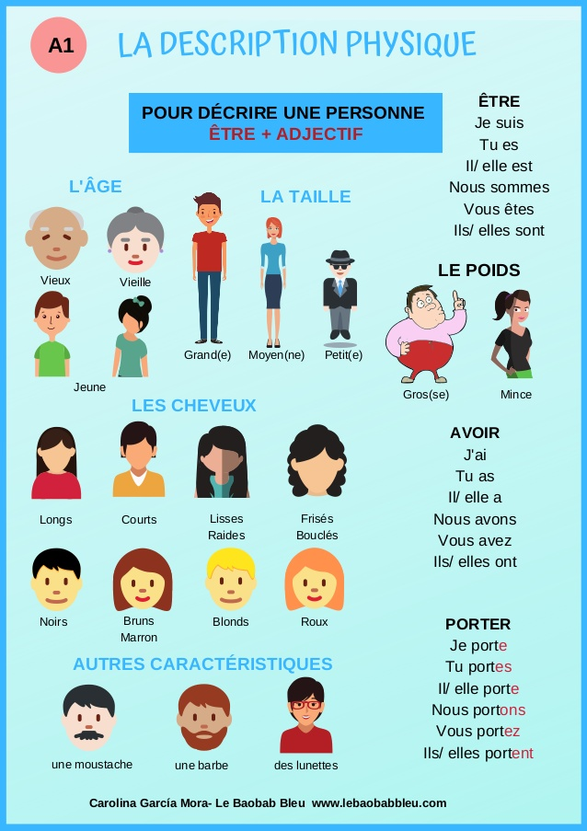

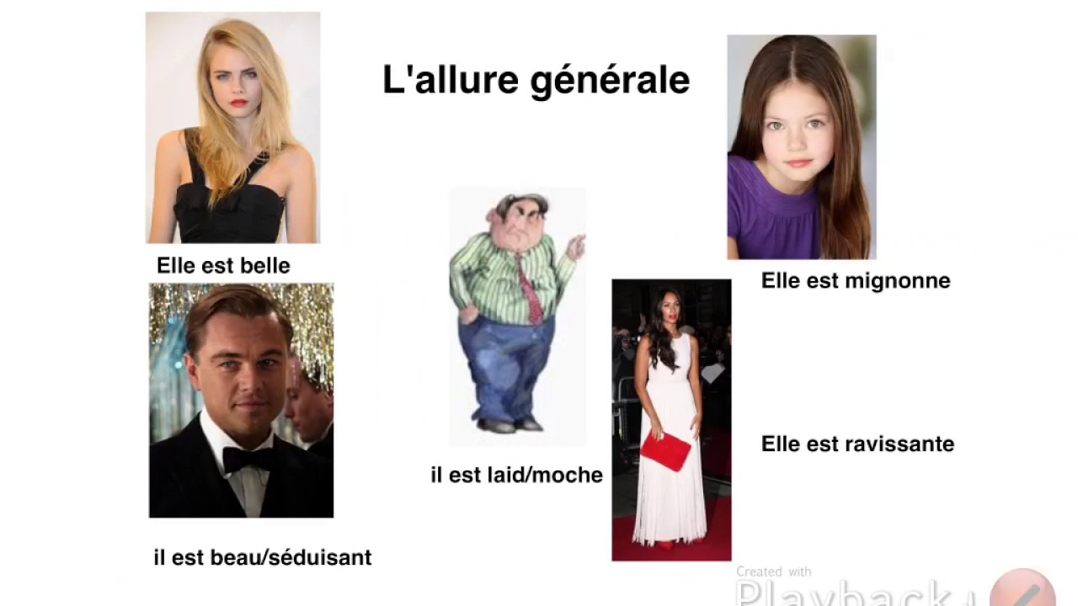

Elle est une enfant de petite taille. ( )

Il est mince et roux.

( )

Il est moche et gros.

( )

Elle est blonde et belle. ( )

C’est une jeune fille.

( )

***Vrai ou faux:***

***Corrige les fautes :***

1-Cette dame porte une ( long ) jupe…………………

2-La maitresse est ( beau )………………..

3-C’est une ( gros ) femme ……………….

4-L’oncle de Heba est un ( actrice )………………………..

5-Mon père est ( fatiguée ) ………………….

6-J’ ( ai ) rousse et grande de taille ……….

7-Elle ( est ) les cheveux longs et frisés…….

***Complete ce paragraphe par le mot qui manque : yeux – acteur – moustache - Etats-Unis – a – films – est - beau – américaine – courts***

Leonardo Di Caprio est un…………………….célèbre, il a participé à beaucoup de…………………, il est né à Los Angelos aux…………………………, il est de nationalité …………………………, il est……………. Et lond, il…….. les cheveux……………….. et les……………..verts. Il ………..jeune et il a une……………………..

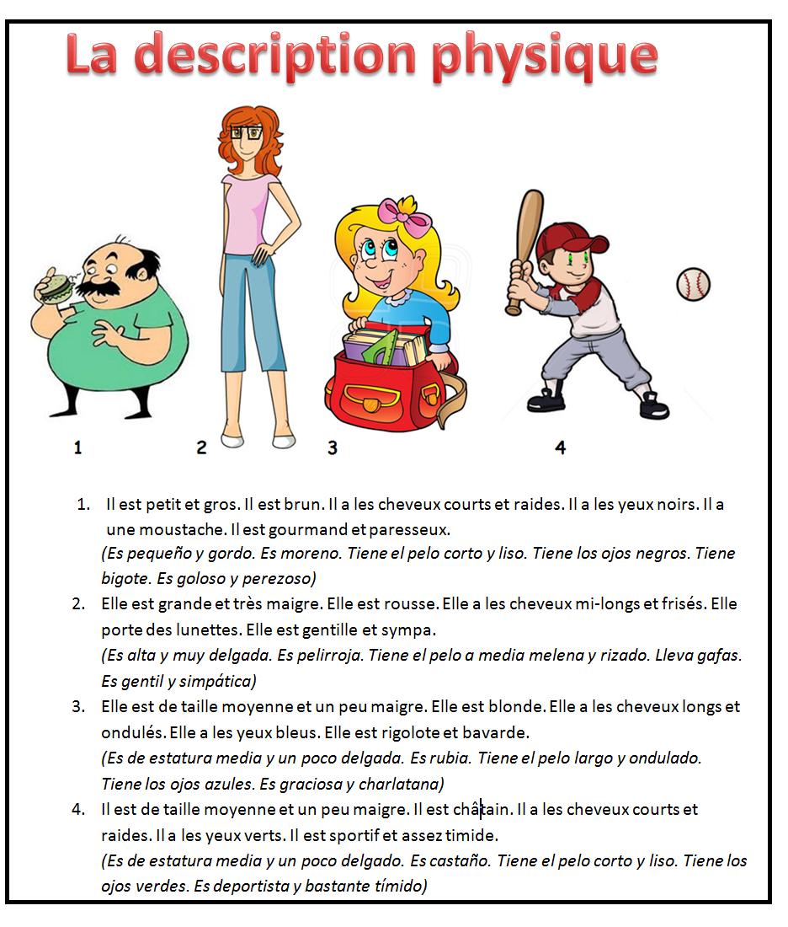

***Associe:***

…………………………………………………………………………………………

…………………………………………………………………………………………

…………………………………………………………………………………………

…………………………………………………………………………………………

***Complete les jours de la semaine :***

Lundi, …………………………………..……, Mercredi, ……………………….……………. , Vendredi,……………………………………, Dimanche.

***Mets les mois de l’année en ordre :***

Septembre – Août – Mars – Octobre - Mai – Février – Juillet – Janvier – Décembre – Avril - Novembre – Juin.

1-……………………………………………….2-……………………………………………….3-…………………………………..

4-………………………………………………5-…………………………………………….6-……………………………………..

7-…………………………………………..8-…………………………………………..9-…………………………………………..

10-…………………………………….11-……………………………………..12………………………………………..

***Ecris en lettres :***

1. **20**…………………………………………………………………
2. **88**………………………………………………………………..
3. **77**……………………………………………………………………
4. **113**………………………………………………………………….
5. **1500**………………………………………………………………….
6. **38**……………………………………………………………………
7. **1999**……………………………………………………………………
8. **2024**……………………………………………………………………
9. **69**……………………………………………………………………
10. **43**……………………………………………………………………
11. **55**……………………………………………………………………
12. **15**……………………………………………………………………

***Complete les phrases:***

1. Je vais à l’école le…………………., lundi, mardi,……………….et le ………………..
2. Le weekend c’est le ……………………et le…………………….
3. La fête de Noël c’est au mois de …………………………..
4. Ramadan cette année vient au mois de……………………….
5. Je suis né( e )…………………………………………………………

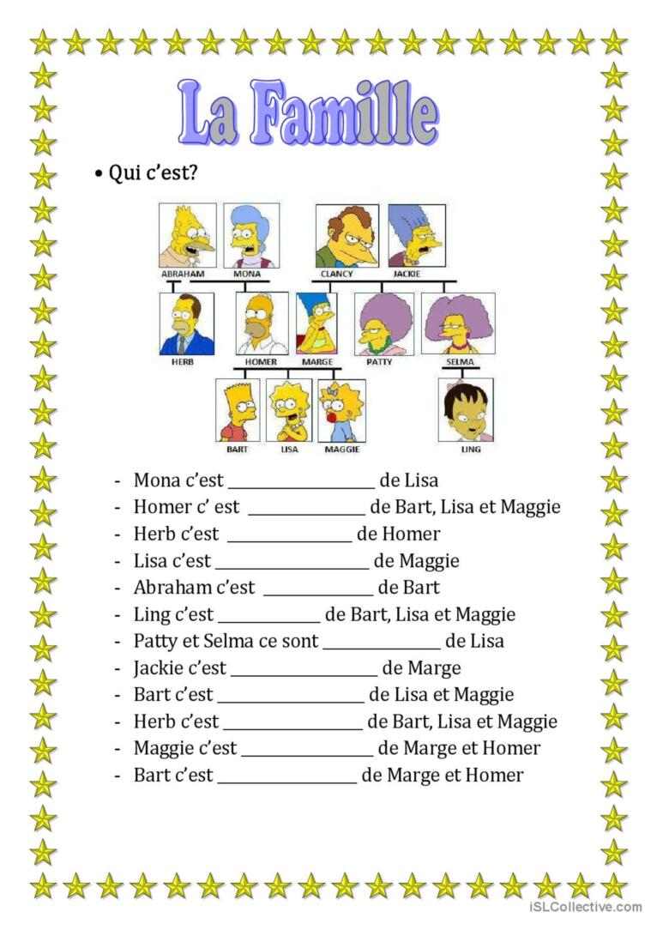

***Qui peut dire ces phrases ( E élève – P professeur )***

1-Ouvrez vos livres à la page vingt (…………)

2-Comment ça s'écrit " enchanté ". (…………)

3-Est-ce que vous pouvez repeater s'il vous plait ? (…………)

4-Mettez vous en paires. (…………)

5-Comment on dit ( house ) en français ? (…………)

6-Ecrivez la date. (…………)

7-Lisez le titre du conte. (…………)

8-Je voudrais manger s'il vous plait. (…………)

***Choisissez et complétez les phrases : Regardez – parle – Lundi – habites – Ecoutez – vingt-cinq Décembre***

1. Tu……………………..à Montpelier ou à Nice ?
2. Je parle………………………
3. Je vais à l'école le………………………
4. Le jour de Noel vient le …………………………………………………

5-………………………….le cd et ………………………..le TNI

***Qui peut faire ce travail ?***

1. Assister et aider les médecins………………………………………………........................
2. Jouer des rôles dans un film ou au théâtre…………………………………..................
3. Réparer les voitures……………………………………..................................................
4. Vendre des médicaments…………………………………............................................
5. Soigner les malades………………………………........................................................
6. Soigner les dents………………………………………...................................................
7. Conduire un avion…………………………….............................................................
8. Conduire un bus……………………….....................................................................
9. Corriger les devoirs et expliquer des leçons……………………………......................
10. Défendre les gens devant le juge……………………………......................

***Associe :***

|  |  |
| --- | --- |
| 1-Le médecin et le chirurgien travaillent ( )  2- Le commercial travaille( )  3-L’hôtesse de l’air et le pilote travaillent ( )  4-Le serveur et la serveuse travaillent ( )  5-L’employé ou l’ouvrier travaillent ( )  6-La maitresse, le maitre et le professeur travaille ( )  7-Le coiffeur, la coiffeuse travaillent( ) | 1. à l’école. 2. dans un hôpital 3. dans une agence de voiture 4. à l’aéroport 5. au restaurant 6. au salon de coiffure 7. dans une usine |

***2-Langues et grammaire***

***Corrige les verbes suivants au présent :***

1-Je……………….( chanter ) et je…………………( danser ).

2-Nous……………………( commencer ) nos projets.

3-Vous………………………( travailler ) dans une boulangerie.

4- Ali et moi…………………………..( nager ) à la piscine.

5-Ils……………………( s'appeler ) Omar et Ahmed.

6- Laila……………………( visiter ) sa tante.

7-Vous……………….(dessiner ) une fleur.

8-Tu……………..( pratiquer ) la natation.

9-Ils………………..( réviser ) les leçons.

10-Je……………………( s'appeler ) monsieur Adel.

***Choisis et complète :***

|  |
| --- |
| écoute – mange – visite - joue – m’appelle - habite – parle – regarde - |

1-Je……………………au ballon.

2-Ahmed………………………français.

3-Je………………………..un chocolat.

4-Je ………………. le tableau.

5-Il………………………..la radio.

6-Il ……………………au Caire.

7-Laila ……………………..sa mère.

8-Je…………………..Madame Faten.

***Trouve le pronom personnel qui manque:***

1-……….s'appelle Mariam.

2-………..écoutes l'explication.

3-………traversez la rue.

4-…………mangeons nos chocolats.

5-……….m'appelle Elisabeth.

6-…………..s'appellent Laila et Sara.

***Trouve les terminaisons :***

2- Ali mang…… un chocolat.

3- Ali et Ahmed écout…..la leçon.

4- Ali et moi regard…. La télé.

5- Ola et toi dessin… un arbre.

6- Nous nag……à la mer.

7- Tu chant…..une belle chanson.

8- Les maitres corrig….. les devoirs.

9- Ma belle soeur lanc…..la balle.

10- Mon neveu envoy……la lettre.

11- Mes parents voyag…… à Paris.

***Corrige la faute:***

1-Vous vous appellons Khaled………………..

2-Je s'appelle Yasmine…………………

3-Il s'appellent Mona………………………

4-Elle vous appellent Asmaa…………………

5-Les élèves vous appelez Mona et Doaa………………..

6-Comment tu t’appelle ? -Monsieur Jean

***Complète par la préposition qui manque: ( en – au – aux - à )***

|  |  |
| --- | --- |
| 1-Je voyage……..Japon.  2-Il vit………..Phillipinnes ou ………Indes ?  3-Tu aimes aller …….Royaume-Uni et ………Etats-Unis?  4-Il va ……..Madrid……Espagne.  5-Vous habitez……Bresil ou ……Maroc ?  6-Les voyageurs voyagent …..Tunisie. | 1-Je voyage ………Alex. chaque été.  2-Tu vas…………..Allemagne cet hiver.  3-Il est…….Caire ou ……….Sharm ?  4-Noha et moi voyageons………..Amérique du sud.  5-Ali et toi voyagez………Marseille ou……….Nice ?  6-Je voyage…………Londres …….Angleterre. |

**Choisis la bonne forme des verbes être ou avoir :**

1-J’ ( suis – ai ) un cahier et un stylo.

2-Nous ( sommes –avons ) des copains.

3-Ma cousine ( a- est ) belle.

4-Les élèves ( ont- sont ) des devoirs.

5-Tu ( as- es ) en classe.

6-Vous ( avez- êtes ) dix ans.

7-Laila ( a – est ) grecque ou turque ?

8-Nous ( sommes – avons ) froid.

9-Tu ( es- as ) malade?

10-Rami ( est – a ) un ami.

11-Je ( suis –ai )à l'école Aspire.

12-Sara (a –est ) petite et grosse.

13-Ils ( ont- sont ) une sœur.

14-Vous (êtes- avez) les yeux noirs.

**Mets à la forme négative :**

1-Je mange les crêpes.

………………………………………………………………

2-Le dictionnaire est sous la trousse.

………………………………………………………………

3-Tu as onze ans.

……………………………………………………………..

4-Jana et Ali jouent au squash.

………………………………………………………………

5-Le vendeur vend les légumes.

……………………………………………………………….

6-Tu veux le menu

……………………………………………………………….

7-L’ordinateur est sur le bureau

……………………………………………………………….

***Mets au féminin:***

1-Le frère de mon père est mon oncle.

……………………………………………………………………………….

2-Mon grand-père est grand et gros.

……………………………………………………………………………….

3-Il est tunisien ou italien ?

……………………………………………………………………………….

4-Ils sont turcs.

……………………………………………………………………………….

5-C'est un garçon brave et intelligent.

……………………………………………………………………………….

6-Ton cousin est un architecte ou un avocat?

……………………………………………………………………………….

7-Il est le pharmacien.

……………………………………………………………………………….

8-Il est russe ou suisse ?

……………………………………………………………………………….

9-Mon ami est espagnol.

……………………………………………………………………………….

10-Ton copain est allemand.

……………………………………………………………………………….

11-Son neveu est petit et mignon

……………………………………………………………………………….

12-Le fils de mon voisin est un médecin

……………………………………………………………………………….

***Complete avec l’adjectif possessif convenable***

1- Maha fait…………projet et finit……………examens.

2-Ma mère porte……….robe et ………….chaussures.

3-Ils regardent la télé dans…………chambres.

4-Est-ce que vous aimez ……..collège et ……maitresses ?

5-papa va a ………travail.

6-Fadi et Ali ont un frère, c’est……..frère.

7-Nada a une copine, c’est ………copine.

8-Je prends ………….gommes et……….stylo dans………trousse.

9-Nous prenons ………petit-déjeuner dans la salle à manger.

10-Je range ………. cahiers et ………….livre de français

11-Ma petite sœur joue avec ………bicyclette.

12-Tu a passé………..vacances à l’étranger.

13-Vous respectez………professeur.

14-J’ai rencontré ……..amies dans …..école.

15-Ton frère et toi faites………devoir.

16-Est-ce que tu as mis ……… sandwich dans ……….. cartable ?

17- Céline et moi prenons ……..voitures.

18-Madame Sophie, prenez…………….carte d’identité et ……….clés.

***Production écrite***

***1- Ecris un paragraphe pour te présenter en utilisant ces éléments :***

***( prénom – âge – école – date de naissance – lieu d’habitation - – famille – maison – animal domestique – sports – activités / loisirs – goûts et préférences )***

…………………………………………………………………………………………………………………………………………………………………………………………………………………………………………………………………………………………………………………………………………………………………………………………………………………………………………………………………………………………………………………………………………………………………………………………………………………………………………………………………………………………………………………………………………………………………………………………………………………………………………………………………………………………………………………………………………………………………………………………………………………………………………………………………………………………………………………………………………………………………………………………………………………………………………

***2-Complète cette fiche d'informations / Remplis la fiche d’inscription / de renseignements :***

|  |  |
| --- | --- |
| *Nom:……………………………………..*  *Prénom:…………………………………*  *Classe:……………………………………*  *Ecole:……………………………………*  *Age :……………………………….*  *Date de naissance :………………………………..*  *Adresse :………………………………*  *Pays:……………………………………..*  *Ville:………………………………………* | *Nationalité:………………………………..*  *Langue maternelle:……………………..*  *Langue étrangère / parlées :………………..…………..*  *Couleur préférée:………………………….*  *Matière scolaire préférée:………………………*  *Sport préféré:……………………………*  *Activité / Loisir:……………………………*  *Portable:……………………………….* |

***3-Décris ton ami / amie intime physiquement et moralement :***

……………………………………………………………………………………………………………………………………………………………………………………………………………………………………………………………………………………………………………………………………………………………………………………………………………………………………………………………………………………………………………………………………………………………………………………………………………………

…………………………………………………………………………………………………………………………………………………………………………………………………………………………………………………………………………………………………………………………………………………………………………………………………………………………………………………………………………………………………………………………………………………………………………………………………………………………………………………………………………………………………………………………………………………………………………